Жишээ болгон 9bus system дээр Network Reduction хийж үр дүнг харьцуулъя. Үүний тулд дээр дурьдсан алхамын дагуу хийж гүйцэтгэнэ.

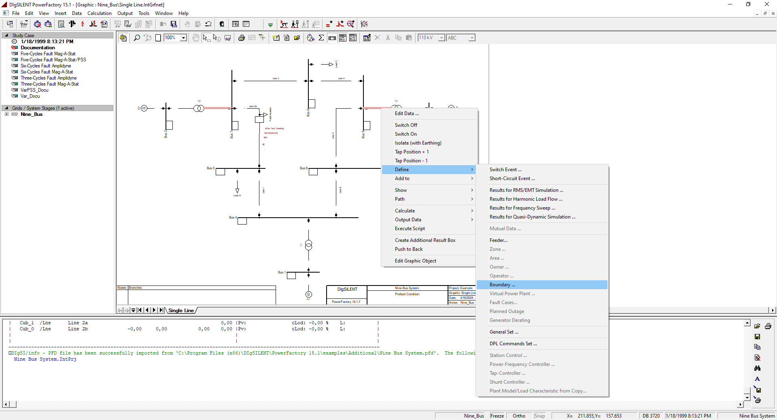Boundary хийхдээ багасгах гэж буй системийг доорх зурагт үзүүлсэн шиг сонгон хулганы баруун товчийш даран Define->Boundary -г сонгоно.

Boundary хийсний дараагаар дараах цонх гарч ирнщэх бөгөөд уг цонх нь яг юуг сонгож авсныг харуулах бөгөөд зөв эмэхийг шалгаад ОК дарна.

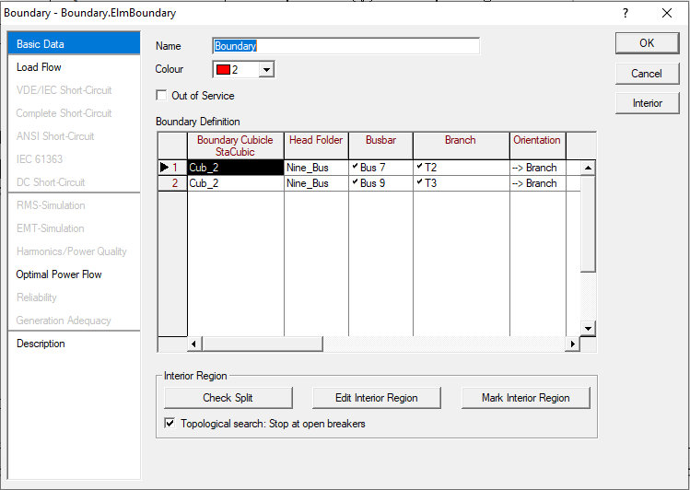

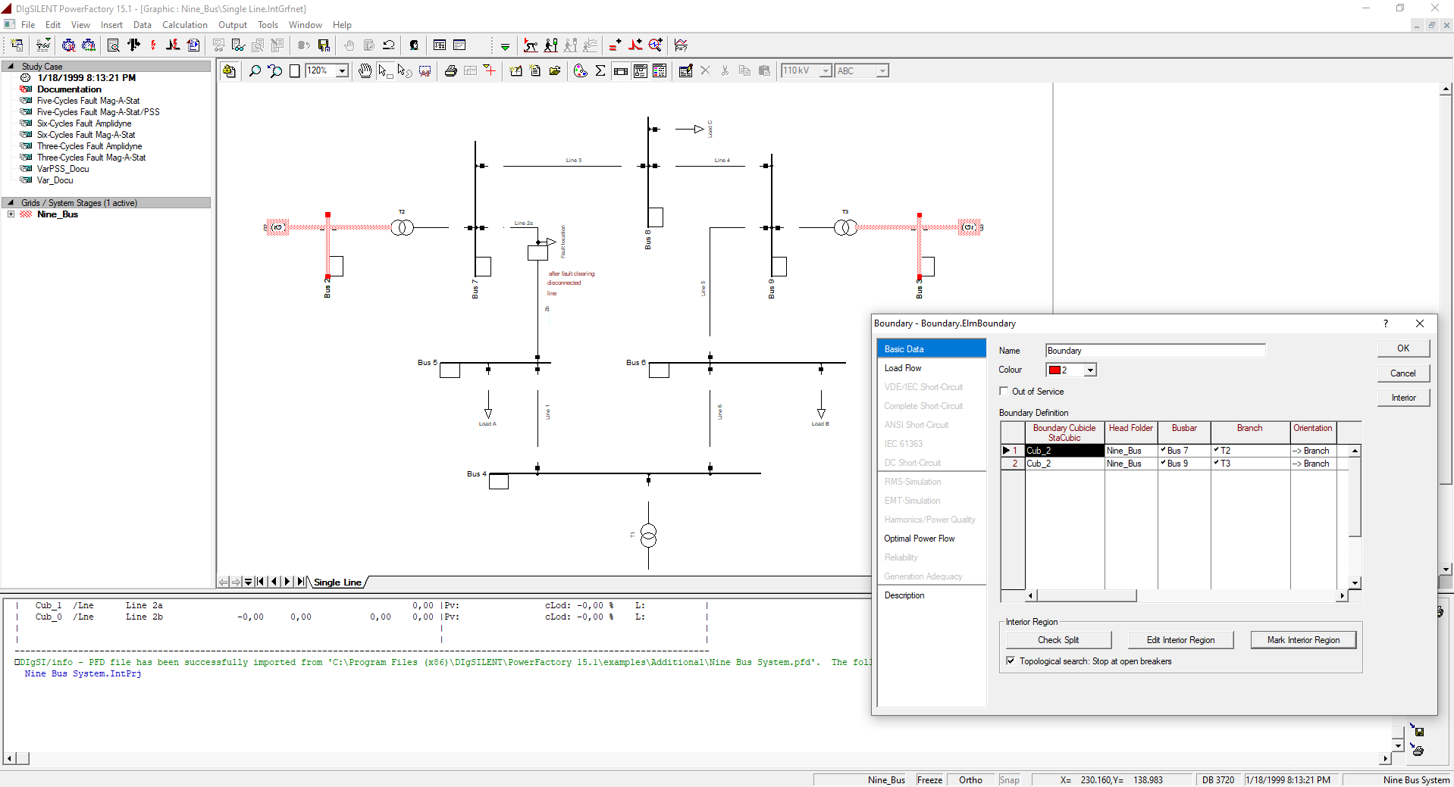Boundary цонхноос багасгалт хийх хүрээг сонгож оруулна. Доорх зурагт харагдаж буй Mark interior region дээр дарж хүрээг харах ба Busbar/Branch сонголтыг өөрт тохирохоор сонгоод ОК дарна. Улаан хүрээтэй болж харагдах хэсэг нь хасагдах хэсэг юм

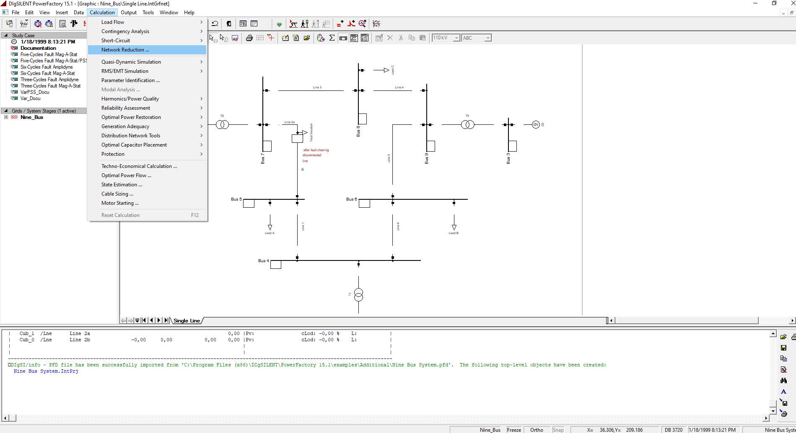Үүний дараагаар Calculation->Network reduction-г сонгоно.

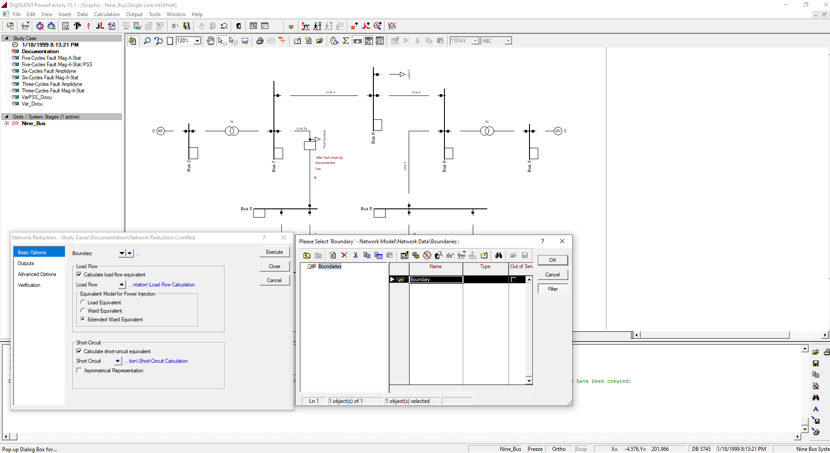Өөрийн сонгож авсан хүрээг boundary хэмэгт оруулна.

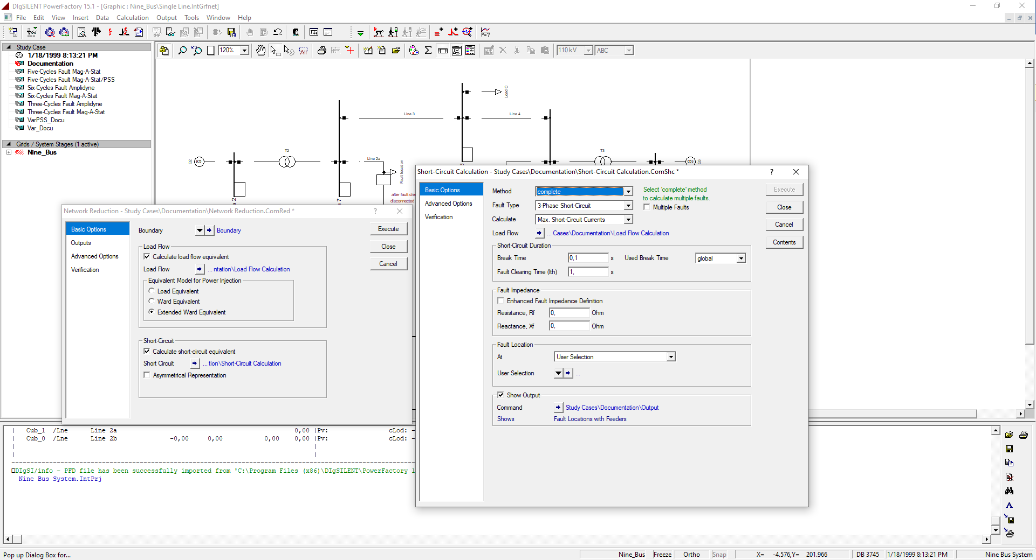Богино залгаа хийх аргыг completed болгон өөрчилөөд execute дарна.

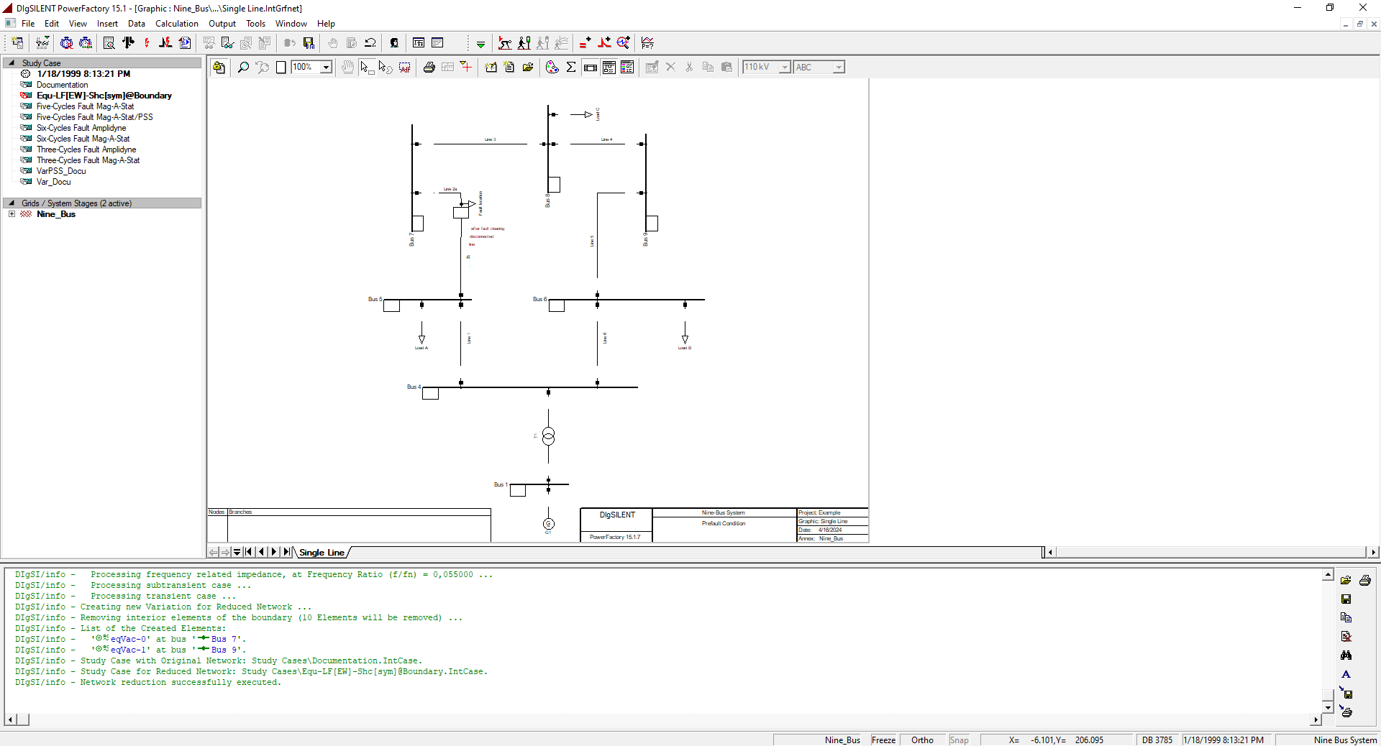Network reduction хийсний дараах системийн харагдах байдал:

Харин одоо анхны систем болон багасгасан системд чадлын урсгалын тооцоо хийн харьцуулая. Харьцуулахдаа comparing result -U ашиглая.

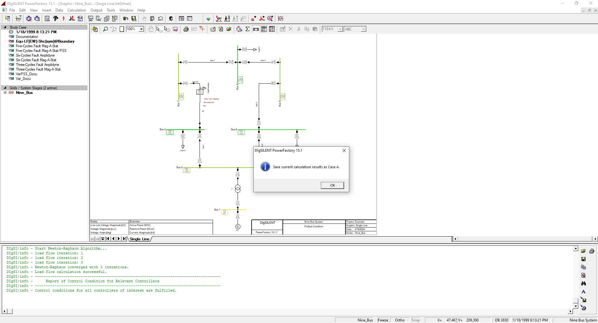Багасгасан системийг case A гэж үзээд чадлын урсгалын тооцоо хийгээд үр дүнг case A-д хадгалъя.

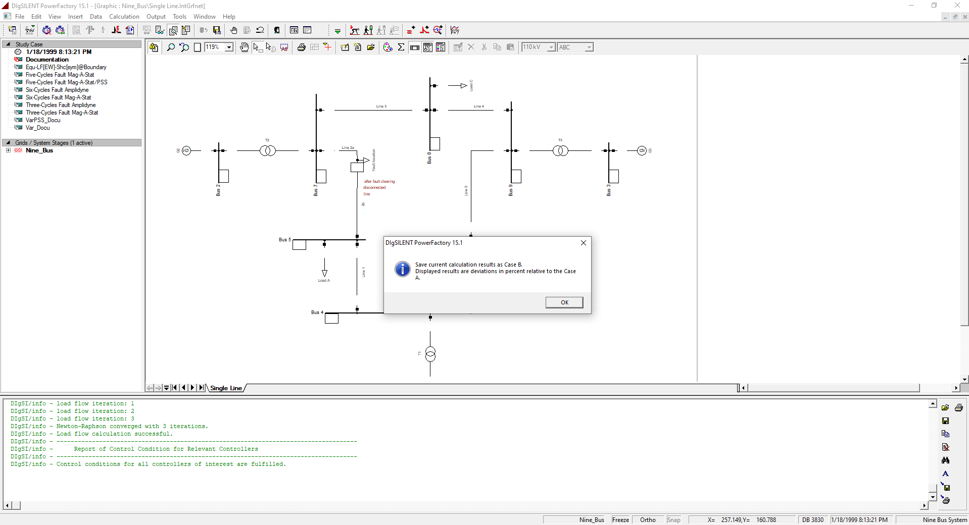Анхны системийг case В гэж үзээд чадлын урсгалын тооцоо хийгээд үр дүнг case В-д хадгалъя

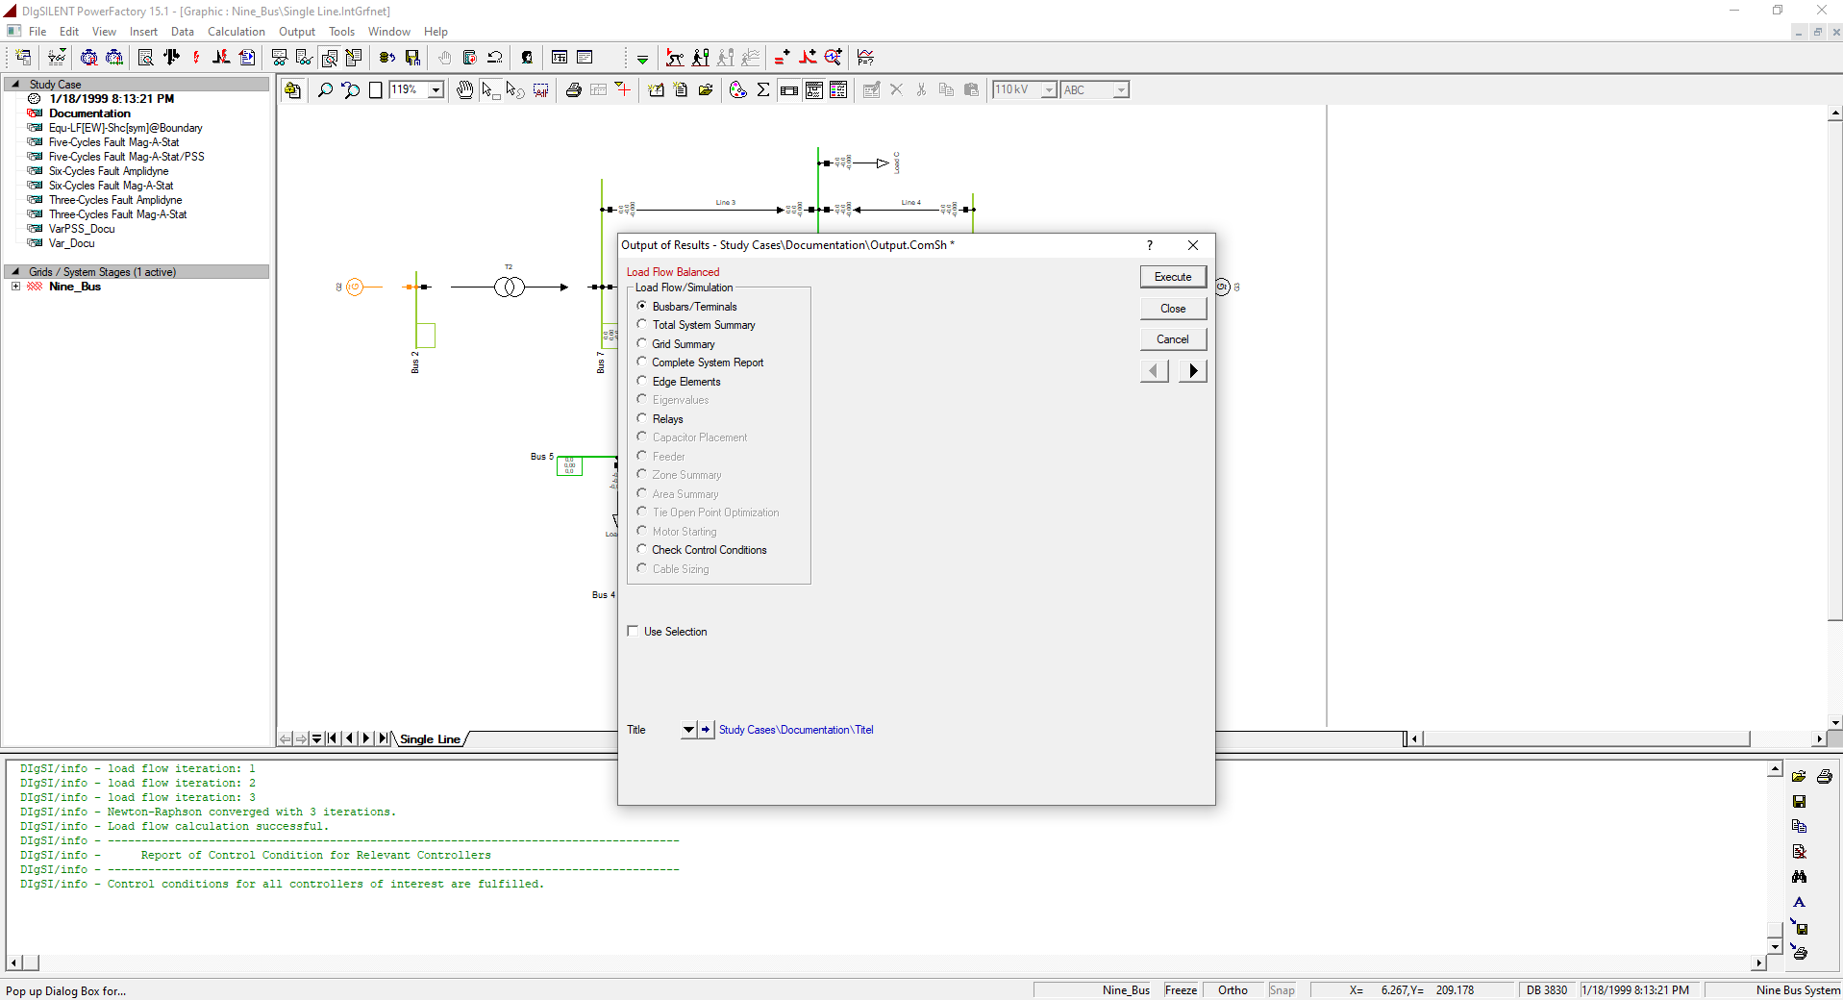Case A, B-ийн шин болон шугамийн чадлын урсгалын тооцоог харьцуулъя.

Үр дүнг харвал зөрүүгүй байгаа нь харагдаж байна.

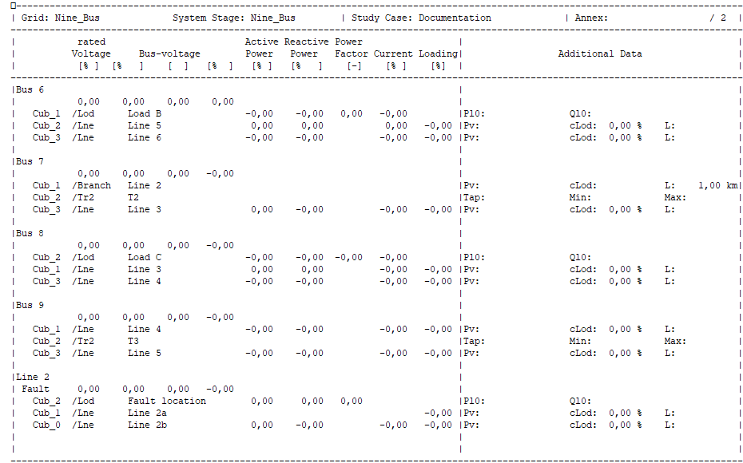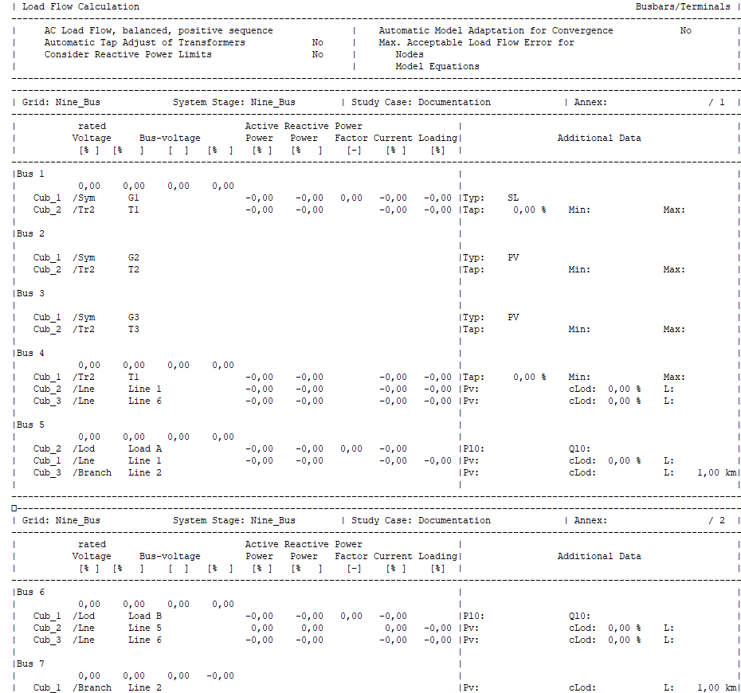

**Дүгнэлт**

Network reduction-ны онолыг туршилтаар баталгаажуулсан. Багасгалт хийхээс өмнөх болон дараагийн, чадлын урсгалын тооцооны үр дүн адилхан гарсан байна. Иймд Network reduction тооцоололын мөн чанар үүнд оршино. Network reduction-г ашигласнаар маш том системийг авсаархан жижиг систем болгон түүн дээр судалгаа хийх бүрэн боломжтой гэж үзлээ.